COVID-19-ის ლაბორატორიული დიაგნოსტიკა

- COVID-19 -ის სადიაგნოსტიკო მეთოდები

მეთოდი | პჯრ /RT-PCR | ანტისხეულებზე სწრაფი ტესტი /Antibody (IgM/IgG) RDT | ანტიგენის სწრაფი ტესტი Antigen (Ag) RDT
ნიმუში | ცხვირ-ხახის ნაცხი ან ნახველი | სისხლი /კაპილარული ან ვენური | ცხვირ-ხახის ნაცხი ან ნახველი
ფანჯრის პერიოდი | მოკლე | 3-7 დღე კლინიკური მანიფესტაციიდან | 5-10 დღე კონტაქტიდან
ცრუ დადებითი | თითქმის არა | დაბალი | თითქმის არა
ToT- შედეგის მიღების ხანგრძლივობა | მინიმუმ 24 სთ ან რამოდენიმე დღე | 10-15 წთ | 10-15 წთ
შემდგომი რე-ტესტირება | რამოდენიმე დღეში | უარყოფითი შედეგი მოწმდება კლინიკური სურათის მიხედვით და ასევე თუ ნიმუში ფანჯრის პერიოდშია აღებული | თუ ნიმუში ფანჯრის პერიოდშია აღებული

რეალურ დროში უკუტრანსკრიპციით მიმდინარე პოლიმერაზული ჯაჭვური რეაქცია RT-PCR
დადებითი მხარე:
- ეს მეთოდი განიხილება, როგორც ოქროს სტანდარტი COVID-19-ის დიაგნოსტიკაში.
- ძალიან მაღალი სპეციფიურობა აქვს, რაც ცრუ დადებითის შანსს მინიმუმამდე ამცირებს. თუმცა ერთჯერადად ნეგატიური RT-PCR შედეგი არ გამორიცხავს COVID-19-ს, განსაკუთრებით მაშინ თუ ნაზოფარინგეალური ნაცხი აღებულია დაავადების ძალიან ადრეულ ეტაპზე.
გამოყენების სუსტი მხარე :
- ესაჭიროება მაღალტექნოლოგიური ლაბორატორიული სივრცე და მაღალკვალიფიციური პერსონალი
- შედეგის მიღებამდე საჭიროა დიდი დრო
- ნიმუშების რეფერალის სირთულეები, რაც ასევე შედეგის მიღების დროს უკავშირდება
- ტესტირების ღირებულება მაღალია

COVID-19 -ის სადიაგნოსტიკო სეროლოგიური მეთოდები

- ლაბორატორიაზე დაფუძნებული სეროლოგიური მეთოდები
ჯერ არ არის კარგად შესწავლილი მათი გამოყენების ეფექტურობა, ძირითადად განსაზღვრავს ანტისხეულებს კორონა ვირუსის მიმართ და სეროპრევალენტობის შესწავლისთვის არის რეკომენდირებული მათი გამოყენება

- COVID-19 -ის სადიაგნოსტიკო სწრაფი მეთოდები
სწრაფი ტესტები ანტისხეულების განსაზღვრისათვის /Antibody (IgM/IgG) rapid test
COVID-19 IgM/IgG ტესტი არის სწრაფი, ხარისხობრივი ტესტი, დამყარებული იმუნოანალიზის მეთოდზე, რომელიც განსაზღვრავს კაპილარულ ან ვენურ სისხლში, შრატსა და პლაზმაში SARS-CoV-2 ვირუსის მიმართ IgM და IgG. SARS-CoV-2 ვირუსის დიაგნოსტირება ამ მეთოდით მიღებულ შედეგთან ერთად დაფუძნებულია ეპიდემიოლოგიურ და კლინიკურ ანამნეზზე.
გამოყენების სარგებელი:
- მარტივია გამოსაყენებლად, არ სჭირდება სპეციალურად მოწყობილი ლაბორატორია.
- საჭიროა მხოლოდ პირადი დაცვის აღჭურვილობის გამოყენება
- საკვლევი მასალა შეიძლება იყოს თითიდან აღებული კაპილარული სისხლის წვეთი
- შედეგი სახეზეა 10-15 წთ-ში(განისაზღვრება ტესტის ისტრუქციის მიხედვით)
- წარმადობა შესაძლებელია საკმაოდ მაღალი, რაც მასიური სკრინინგისათვის მოსახერხებელია
- მგრძნობელობა და სპეციფიურობა დაახლოებით 80-90% ფარგლებში მერყეობს
- შედეგის, IgM და IgG-ის მიხედვით შესაძლებელია ინფექციის ხანდაზმულობის დადგენაც.
- ტესტირების ღირებულება პჯრ კვლევასთან შედარებით ბევრად დაბალია და დამატებითი ხარჯებიც მცირეა
სუსტი მხარეები:
- ცრუ უარყოფითი შედეგის მაღალი ალბათობა, რისი მიზეზიც შეიძლება იყოს:
  - ხანგრძლივი ფანჯრის პერიოდი - IgM ჩნდება კლინიკური მანიფესტაციიდან 3-5 დღის შემდეგ, ხოლო IgG-ს აღმოჩენა მოგვიანებით 10-14 დღე
  - ტესტირების დაავადების ადრეულ /ან გვიან ეტაპზე ჩატარება
  - ადამიანის დაბალი იმუნური სტატუსი
- ცრუ დადებითი შედეგი, რაც მსგავსი კორონავირუსების ჯგუფთან ჯვარედინი რეაქციის გამო შეიძლება იყოს, ეს ჯერ არ არის კარგად შესწავლილი
- დიდ ნაწილს ესაჭიროება შემდგომი კონფირმაცია

სწრაფი ტესტი COVID-19 ანტიგენის განსაზღვრისათვის/ COVID-19 Antigen (Ag) rapid test
გამოყენების სარგებელი:
- მარტივია გამოსაყენებლად, არ სჭირდება სპეციალურად მოწყობილი ლაბორატორია.
- საჭიროა მხოლოდ პირადი დაცვის აღჭურვილობის გამოყენება
- საკვლევი მასალა არის ცხვირ-ხახის ნაცხი ან ნახველი
- შედეგი სახეზეა 10-15 წთ-ში(განისაზღვრება ტესტის ისტრუქციის მიხედვით)
- ღირებულება დაბალია,წარმადობა მაღალი
- ცრუ დადებითი შედეგი თითქმის არ აღინიშნება
სუსტი მხარეები:
- ანტისხეულებთან შედარებით ცრუ უარყოფითი შედეგის მიზეზი შეიძლება იყოს მხოლოდ ტესტირების დაავადების ადრეულ /ან გვიან ეტაპზე ჩატარება

- COVID-19-ის ტესტირების ალგორითმები სხვადასხვა ჯგუფებისთვის

  - მაღალი რისკის კონტიგენტის კვლევა, რის ფარგლებშიც ტესტირება უტარდებათ შემდეგ პრიორიტეტულ ჯგუფებს:

- თვითიზოლაციაში მყოფი პირები, რომლებიც არიან დადასტურებული შემთხვევის ახლო კონტაქტები და განკუთვნილი 14 დღის განმავლობაში უვლინდებათ COVID-19-თვის დამახასიათებელი კლინიკური სიმპტომები
- სახელმწიფოს მიერ უზრუნველყოფილი კარანტინში მყოფი პირები, რომლებიც არიან დადასტურებული შემთხვევის ახლო კონტაქტები განკუთვნილი 14 დღის განმავლობაში უვლინდებათ COVID-19-თვის დამახასიათებელი კლინიკური სიმპტომები
- სიმპტომური პაციენტები, რომლებიც მაღალი რისკის ქვეყნებიდან ჩამოვიდნენ

ამ ჯგუფებში იდენტიფიცირებული პირების ტესტირება უნდა ჩატარდეს პოლიმერაზული ჯაჭვური რეაქციის მეთოდის გამოყენებით. ასევე შესაძლებელია ანტისხეულების და ანტიგენის სწრაფი ტესტებით პარალელური კვლევა. პირველ ეტაპზე კვლევას ჩაატარებენ სახელმწიფო საკუთრებაში მყოფი ლაბორატორიები და ეტაპობრივად დატვირთვის გაზრდასთან ერთად კერძო საკუთრებაში არსებული ლაბორატორიებიც დაემატება, მატერიალურ-ტექნიკური და ადამიანური რესურსების გათვალისწინებით.

ალგორითმი

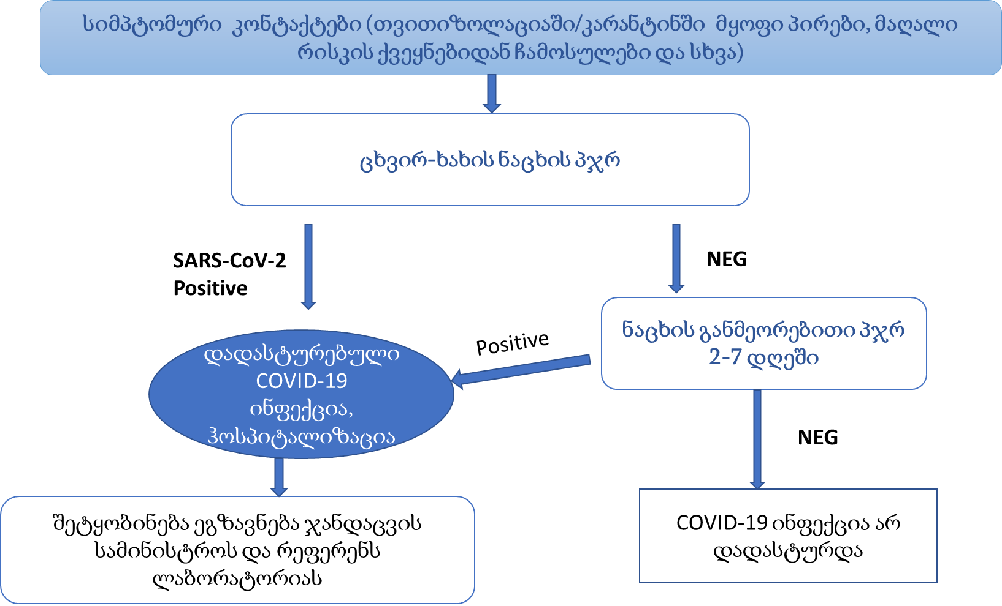

ლაბორატორიების პასუხისმგებლობა:

ლუგარის ს/კ კვლევითი ცენტრის რეფერენს ლაბორატორიის პასუხისმგებლობა და ვალდებულებაა ამ სქემაში მონაწილე დანარჩენ ლაბორატორიებს გაუწიოს მეთოდოლოგიური დახმარება, ჩაუტაროს პროფესიული ტესტირება, პერიოდულად დადებითი ნიმუშების კონფირმაცია და უარყოფითი შედეგების 5%-მდე რანდომული გადამოწმება.
მონაწილე ლაბორატორიების ვალდებულებაა დაუყოვნებლივ აცნობოს რეფერენს ლაბორატორიას დადებითი ან საეჭვო შემთხვევების შესახებ და განახორციელოს ნიმუშის (პირველადი ან გამოყოფილი RNA) რეფერალი შემდგომი კონფიმაციისათვის საჭიროების შემთხვევაში. 24 საათის განმავლობაში გადააგზავნოს დაავადებათა კონტროლის ცენტრში ჩატარებული კვლევების შესახებ ინფორმაცია ბენეფიციარების პირადი ინფორმაციის მითითებით, რაზეც პაციენტის მხრიდან უნდა ქონდეს ინფორმირებული თანხმობა.

შენიშვნა: უსიპტომო კონტაქტების და მოგზაურების კვლევა შესაძლებელია სწრაფი მეთოდების გამოყენებით, მაგრამ მიუხედავად უარყოფითი შედეგისა აუცილებელია იზოლაციის პირობების დაცვა და განმეორებითი ტესტირება ფანჯრის პერიოდის გასვლის შემდეგ.

  - მედპერსონალი
პაციენტების მაღალი გამტარიანობის მქონე კლინიკებში უსიმპტომო მედპერსონალი, მათ ჩაუტარდეთ ადგილზე სწრაფი ტესტი ანტისხეულებზე IgM/IgG (Ag -ზე ტესტირება ან პჯრ არ ესაჭიროებათ).

თუ შედეგი | ქმედება
ანტისხეულებზე დადებითია | - ჩაუტარდეს თვით იზოლაციის ინსტრუქტაჟი  - შეტყობინება გაეგზავნოს ჯანდაცვის სამინისტროს  - შეგროვდეს დეტალური ეპიდანამნეზი კონტაქტების მიდევნებისათვის
უარყოფითია | განმეორებით ჩაუტარდეს სწრაფი ტესტირება 2 კვირაში

ალგორითმი:

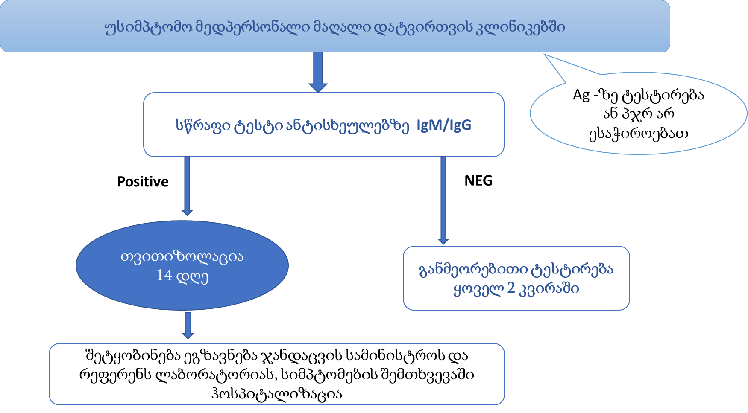

  - ჰოსპიტალიზირებული და ამბულატორიული პაციენტები, ვისაც აღენიშნება გაურკვეველი ეტიოლოგიის რესპირატორული სიმპტომები, რაც დამახასიათებელია COVID-19 ინფექციისათვის.
- ტესტირება ჩაუტარდეს ყველას, ვინც შემთხვევის განმარტების კრიტერიუმებს აკმაყოფილებს
- ინტენსიურში მყოფი პაციენტებს უცნობი ეტიოლოგიის პნევმონიის დიაგნოზით
- ტესტირება ჩატარდეს შესაძლებლობის მიხედვით ერდროულად სწრაფი მარტივი ანტისხეულების/ანტიგენის და პჯრ მეთოდით
- ამბულატორიული პაციენტები, რომლებსაც აღენიშნებათ გაურკვეველი ეტიოლოგიის რესპირატორული სიმპტომები და ცხელება, დისტანციურად გადიან ოჯახის ექიმის კონსულტაციას (სატელეფონო/ან სხვა) და დანიშნულების შემთხვევაში მიმართავენ პროფილურ კლინიკას, სადაც ჩაუტადებათ ტესტირება ერდროულად სწრაფი მარტივი ანტისხეულებსა და ანტიგენზე, და საჭიროების შემთხვევაში პჯრ მეთოდით.
- ნებისმიერი მეთოდით მიღებული დადებითი შედეგი განიხილება, როგორც COVID-19 ზე დადებითი შემთხვევა.
თუ შედეგი | ქმედება
დადებითია | - შეტყობინება ეგზავნება ჯანდაცვის სამინისტროს სავარაუდო შემთხვევის შესახებ  - თუ პაციენტის მართვა შესაძლებელია სახლში, ჩაუტარდეს თვით იზოლაციის ინსტრუქტაჟი  - შეგროვდეს დეტალური ეპიდანამნეზი კონტაქტების მიდევნებისათვის
უარყოფითია | - თუ ფანჯრის პერიოდია, განმეორებით ჩაუტარდეს ტესტირება 3 დღეში  - თუ ფანჯრის პერიოდი გასულია, არ არის იზოლაციის საჭიროება

ალგორითმი:
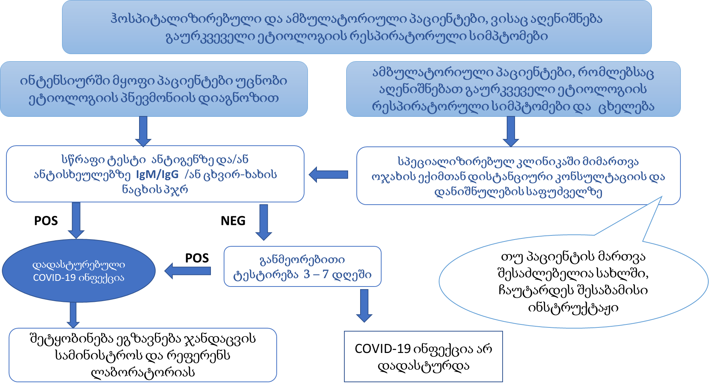

  - ორგანიზებული ჯგუფები, თავშეყრის ადგილები
- პატიმრები
- მოხუცებულთა სახლები
- ფსიქიატრიული ჰოსპიტლები
- საეკლესიო პირები, მონასტრები
თუ ორგანიზებულ ჯგუფებთან მყოფ პირებს დაუდგინდება ინფექცია, ისინი განიხილებიან, როგორც სავარუდო კონტაქტები. უსიმპტომო პირებს ჩაუტადეს სკრინინგი ანტისხეულებზე სწრაფი ტესტით, პარალელურად შესაძლებელია ანტიგენის სწრაფი ტესტის ჩატარებაც და მიეცეთ თვით იზოლაციის ინსტრუქტაჟი.
თუ შედეგი | ქმედება
ანტისხეულებზე დადებითია | - ჩაუტარდეს თვითიზოლაციის ინსტრუქტაჟი  - აღებულ იქნას ცხვირხახის ნაცხი ანტიგენის ან პჯრ კვლევისთვის  - შეტყობინება გაეეგზავნოს ჯანდაცვის სამინისტროს  - შეგროვდეს დეტალური ეპიდანამნეზი კონტაქტების მიდევნებისათვის
უარყოფითია | სიმპტომების გაჩენის შემთხვევაში ჩაიტაროს განმეორებითი ტესტირება

